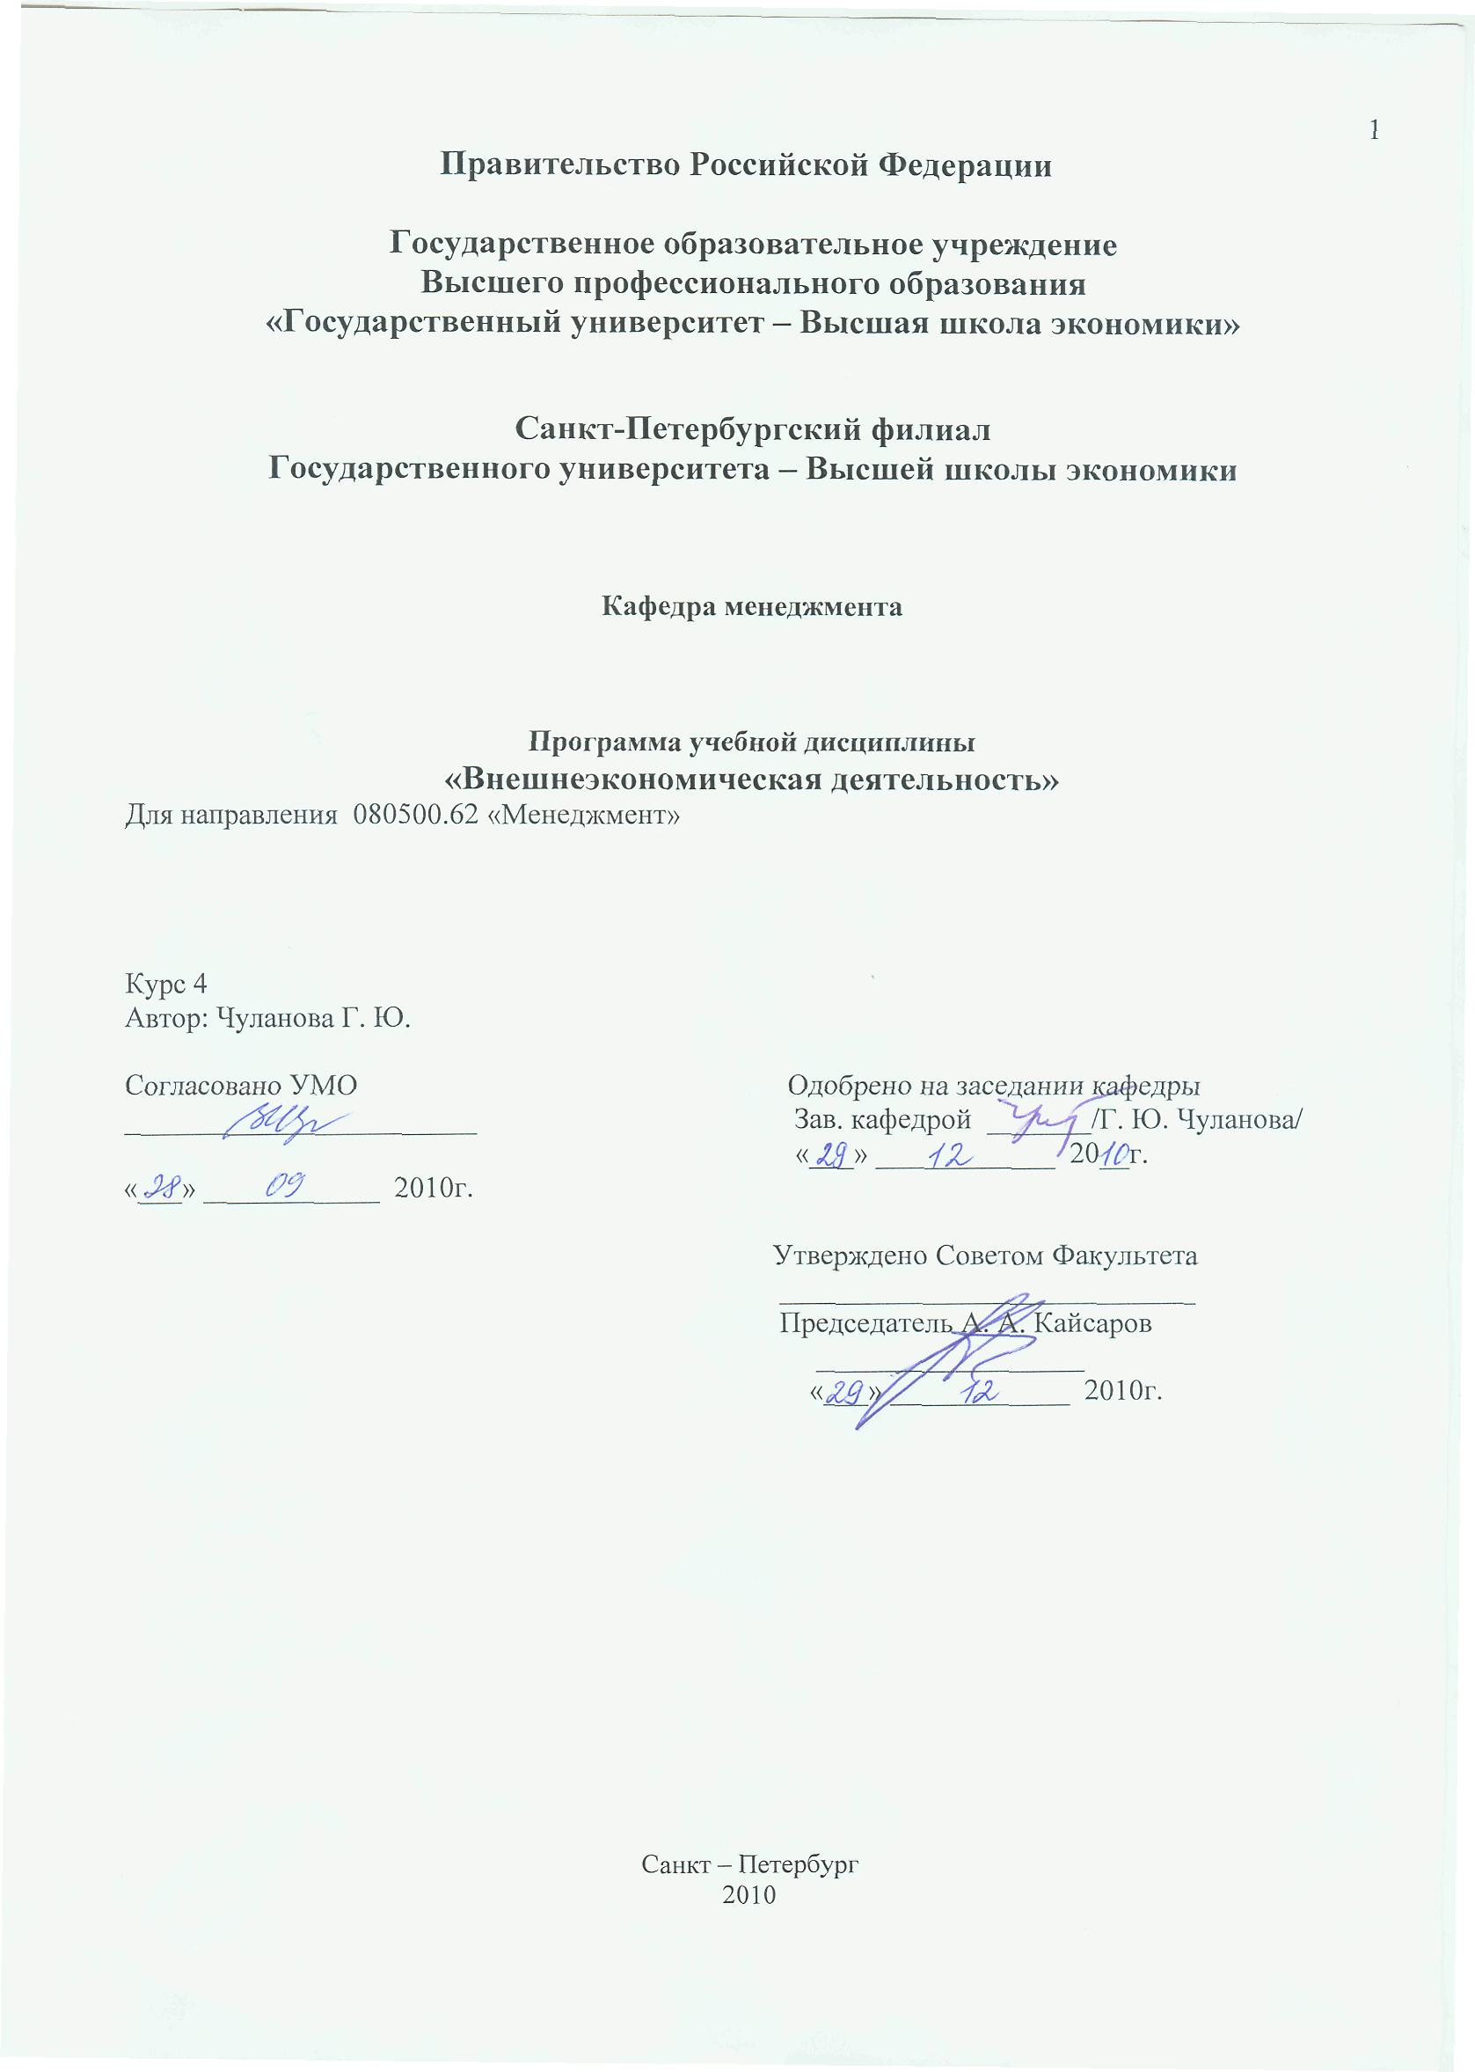

1. Пояснительная записка

1. ЦЕЛИ И ЗАДАЧИ ДИСЦИПЛИНЫ
Цель дисциплины "Внешнеэкономическая деятельность предприятия" - усвоение студентами закономерностей функционирования предприятия на внешнем рынке.
Задачи дисциплины "Внешнеэкономическая деятельность предприятия " - дать студентам необходимые знания, умения и навыки:
- знания в области инструментов внешнеторговой политики государства, внешнеторгового регулирования России, организации управления внешнеторговой деятельностью на предприятии, выбора иностранного партнера, форм и методов выхода на внешний рынок, заключения договора международной купли-продажи товаров;
- умения в области использования методов определения таможенной стоимости, таможенных платежей, анализа конкурентоспособности продукции, фирмы, определения экономической эффективности экспорта, импорта, экспортно-импортных, товарообменных операций, поиска источников коммерческой информации, выбора метода торговли;
- навыки самостоятельного, творческого использования теоретических знаний в практической деятельности.
Управление внешнеэкономической деятельностью предприятия как учебная дисциплина в системе подготовки связана с дисциплинами учебного плана:
в теоретико-методологическом направлении - с "Экономикой предприятия", "Экономикой отрасли", "Статистикой", "Маркетингом", "Менеджментом", "Финансами", "Деньгами, кредитом, банками, биржами", "Страхованием", "Международными экономическими отношениями";
в направлении, обеспечивающем изучение количественных форм экономических явлений и процессов, - с "Математикой".

2. ТРЕБОВАНИЯ К УРОВНЮ ОСВОЕНИЯ СОДЕРЖАНИЯ ДИСЦИПЛИНЫ
В результате изучения дисциплины студент должен:
знать:
- инструменты внешнеторговой политики (таможенный тариф, таможенные пошлины, нетарифные барьеры);
- методы определения таможенной стоимости, порядок их применения;
- порядок расчета таможенных платежей;
- экономическое обоснование принимаемых решений по выходу на внешний рынок;
- классификацию, правовые формы, ответственность фирм, действующих на мировом рынке; показатели, характеризующие результаты их деятельности;
- источники коммерческой информации;
- виды внешнеторговых операций, методы торговли, виды посреднической деятельности, права и вознаграждение посредников;
- товарные биржи, виды биржевых сделок; аукционы, торги;
- договор международной купли-продажи товаров, его содержание, правовые аспекты, порядок заключения;
уметь:
- использовать методы определения таможенной стоимости;
- выполнять расчеты по определению таможенных платежей;
- проводить анализ конкурентоспособности продукции, конкурентоспособности фирмы;
- определять экономическую эффективность экспорта, импорта, экспортно-импортных, товарообменных операций;
- находить источники коммерческой информации;
- самостоятельно и творчески использовать теоретические знания в области внешнеторговой политики предприятий в процессе последующего обучения;
владеть:
- лексикой данной дисциплины;
- навыками самостоятельного овладения новыми знаниями в области внешнеторговой политики предприятии.

Формы работы студентов: основной формой работы студентов является посещение лекций, а также их работа на семинарских занятиях (разбор и решение задач), выполнение контрольной работы.
Виды контроля:
- итоговый контроль – зачет
- итоговое оценивание знаний по накопительной системе:
результирующая оценка рассчитывается по накопительной системе за работу в течение модуля:
- самостоятельная работа на семинарах (общий вес – 0,5);
- контрольная работа – (вес – 0,5);
Итоговая оценка рассчитывается путем суммирования:
- накопленной оценки (вес - 0,6)
- оценки, полученной на зачете (вес - 0,4)
Итоговая оценка по 10-балльной шкале проставляется в зачетную ведомость.
от 4 до 10 баллов – зачет от 1 до 3 баллов – незачет.

2. Содержание дисциплины

Содержание разделов дисциплины
ВВЕДЕНИЕ
Объект, предмет, содержание дисциплины "Внешнеэкономическая деятельность предприятия ". Внешняя торговля как одна из форм внешнеэкономической деятельности России. Развитие внешнеэкономических связей России, реформы ВЭД. Проблемы предприятий при самостоятельном выходе на внешний рынок.
ТЕМА 1. ДОГОВОР МЕЖДУНАРОДНОЙ КУПЛИ-ПРОДАЖИ ТОВАРОВ.
Правовые аспекты договора международной купли-продажи товаров. Понятия: "сделка", "договор", "соглашение", "контракт". Венская конвенция ООН "О договорах международной купли-продажи товаров" (принята 11 апреля 1980 года). Признаки договоров международной купли-продажи, попадающих под действие Венской конвенции.
Международный контракт, существенные и несущественные условия контракта. Типовой контракт.
Заключение договора международной купли-продажи товаров. Способы установления контактов продавцом (твердая оферта, свободная оферта), способы установления контактов покупателем; оформление договора.
Договор международной купли-продажи товаров, его содержание. Разновидности цен, применяемые в международной торговле.
ТЕМА 2. ВНЕШНЯЯ И МЕЖДУНАРОДНАЯ ТОРГОВАЯ ПОЛИТИКА
Внешнеторговая политика, ее цель, задачи. Политика свободной торговли, протекционизм.
Инструменты внешнеторговой политики государства.
Таможенный тариф, таможенная пошлина. Последствия введения импортных таможенных пошлин. Классификация таможенных пошлин: по направлению движения товара, по способу установления, уровню ставки, направлению действия, характеру пошлин.
Нетарифные барьеры. Меры прямого ограничения внешней торговли. Квоты. Квотная рента. Глобальные, сезонные, тарифные квоты, соглашения о добровольном ограничении экспорта. Лицензии: генеральная, разовая.
Меры, непосредственно не направленные на ограничение внешней торговли, но приводящие к аналогичному результату: компенсационные (уравнительные) сборы, импортные депозиты, импортные налоги, сертификация ввозимых товаров и услуг, валютные ограничения и валютный контроль.
Экспортные субсидии, последствия их введения. Прямые, косвенные экспортные субсидии. Основные направления государственной поддержки российского экспорта.
Международная торговая политика. Зона свободной торговли, таможенный союз.
ТЕМА 3. ВНЕШНЕТОРГОВОЕ РЕГУЛИРОВАНИЕ
Внешнеторговое регулирование России. Таможенное оформление. Таможенные режимы.
Классификация товаров в соответствии с товарной номенклатурой ВЭД СНГ.
Таможенная стоимость. Определение таможенной стоимости ввозимых товаров. Методы определения таможенной стоимости.
Определение таможенной стоимости вывозимых товаров.
Определение величины пошлин, акцизов, НДС.
ТЕМА 4. ВНЕШНЕТОРГОВАЯ ДОКУМЕНТАЦИЯ
Транспортные документы. Железнодорожная накладная. Виды коносамента: именной, ордерный и коносамент на предъявителя. “Чистый” и “грязным” коносаменты. Типы коносаментов: прямой или морской, сквозной, деливери – ордер, мультимодальный коносамент ФИАТА. Авиагрузовая накладная. Дорожная накладная (дорожная расписка). Путевой лист грузового автомобиля. Товаро-транспортная накладная. Коммерческие документы. Коммерческий счет: счет-фактура, консульская счет-фактура, предварительный счет, проформа-счет. Весовое свидетельство. Упаковочный лист. Сертификат о качестве (сертификат соответствия). Гигиенический сертификат. Протокол испытаний. Сертификат происхождения. Ветеринарные, санитарные и карантинные свидетельства. Финансовые документы: вексель, чек, платежное поручение. Страховые документы: страховой полис, страховой сертификат. Таксированный и нетаксированный полис. Рейсовый, временной, генеральный полис. Франшиза: условная (невычитаемая), безусловная (вычитаемая). Таможенные документы. Грузовая таможенная декларация (ГТД). Экспортные и импортные лицензии.
ТЕМА 5. ВЫБОР ФОРМЫ И МЕТОДОВ ВЫХОДА НА ВНЕШНИЙ РЫНОК
Виды внешнеторговых операций: экспорт, импорт, встречная торговля (бартерные сделки, торговые компенсационные сделки, промышленные компенсационные сделки). Классификация международных встречных сделок по признаку организационно-правовой основы этих сделок, принципу компенсации: товарообменные и компенсационные сделки на безвалютной основе, компенсационные сделки на коммерческой основе, компенсационные сделки на основе соглашений о производственном сотрудничестве.
Методы торговли: прямой, косвенный. Последствия их применения.
Виды посреднической деятельности: дилерские операции, комиссионные операции, операции по договорам поручения. Виды торгово-посреднических фирм: торговые фирмы, комиссионные фирмы, торговые агенты.
Права посредников: неисключительное право продажи, исключительное (монопольное) право продажи, преимущественное право продажи.
Способы начисления вознаграждения посредников.
Особые способы торговли: биржи, торги, аукционы.
Товарные биржи, их виды. Основные функции товарных бирж. Биржевые товары. Виды биржевых сделок: сделки с реальным товаром (сделки "спот", форвардные сделки); фьючерсные сделки, их разновидности; хеджирование.
Аукционы, их проведение.
Международные торги. Виды торгов по способам привлечения участников и гласности результатов.
ТЕМА 6. ПЛАТЕЖИ ВО ВНЕШНЕЙ ТОРГОВЛЕ
Инкассо. Чистое и документарное инкассо.
Аккредитив. Покрытый (депонированный), непокрытый (гарантированный), отзывной, безотзывной, подтвержденный, неподтвержденный, трансферабельный (переводной), револьверный (возобновляемый) аккредитив. Аккредитив “с красной оговоркой”. Резервный аккредитив или аккредитив стэнд - бай Компенсационный аккредитив (встречный).
Банковский перевод.
Обменный курс. Текущий курс (спот-курс). Срочный (форвардный) курс. Прямая и косвенная котировка.
Кросс-курс. Правила расчета кросс-курса.
Форвардные операции.

3. Тематика заданий по различным формам текущего контроля:
3.1. Темы для семинарских занятий.
Тема семинара | Рассматриваемые вопросы и виды работ
Договор международной купли-продажи товаров | Международный контракт, существенные и несущественные условия контракта.
Договор международной купли-продажи товаров | Способы установления контактов продавцом (твердая оферта, свободная оферта), способы установления контактов покупателем; оформление договора.
Договор международной купли-продажи товаров | Типовой контракт.
Внешнеторговое регулирование. | Таможенная стоимость.
Внешнеторговое регулирование. | Определение таможенной стоимости ввозимых товаров.
Внешнеторговое регулирование. | Методы определения таможенной стоимости
Выбор формы и методов выхода на внешний рынок | Методы торговли: прямой, косвенный. Последствия их применения.
Платежи во внешней торговле | Обменный курс. Текущий курс (спот-курс).
Платежи во внешней торговле | Срочный (форвардный) курс. Прямая и косвенная котировка.
Платежи во внешней торговле | Кросс-курс. Правила расчета кросс-курса.
Платежи во внешней торговле | Контрольная работа

3.2. Пример контрольной работы по дисциплине «Внешнеэкономическая деятельность предприятия»
Задача 1. Российский импортер тканей должен заплатить своему поставщику из Германии. Какой курс назначит банк для обмена российского рубля на евро (EUR/RUR)? Если USD/ RUR =27,37 − 27,47; EUR/USD =1,2328 − 1,2338.
Задача 2. Фирме надо продать евро за швейцарские франки (EUR/CHF) по курсу 1,5610. В момент открытия биржи значения курсов были следующие:
EUR/USD =1,2328 − 1,2338;
USD/CHF = 1,2743 −1,2753
Надо узнать: а) может ли банк выполнить просьбу в момент открытия биржи? б) каким должен быть курс EUR/USD, при условии, что курс USD/CHF не измениться, чтобы просьба была выполнена?
Задача 3. Японский производитель швейных машин продает свою продукцию российскому торговцу и получает оплату в российских рублях. Какой курс установит банк для перевода рублей в йены, если USD/RUR = 27,37 (bid) − 27,47 (offer), USD/JRY = 116,47 (bid) − 116,57 (offer)?
Задача 4. Необходимо рассчитать трехмесячные форвардные пункты bid и offer для курса американского доллара к швейцарскому франку, если USD/CHF 1,2743 −1,2753, а ставки по депозитам в USD и CHF представлены в таблице.

Таблица - Ставки по депозитам в USD и CHF
Валюта | Ставка привлечения | Ставка размещения
USD | 3,875 | 4,125
CHF | 5,875 | 6,125

3.3. Контрольные вопросы к зачету
- Правовые аспекты договора международной купли-продажи товаров.
- Понятия: "сделка", "договор", "соглашение", "контракт".
- Венская конвенция ООН "О договорах международной купли-продажи товаров"
- Признаки договоров международной купли-продажи, попадающих под действие Венской конвенции.
- Международный контракт, существенные и несущественные условия контракта. Типовой контракт.
- Заключение договора международной купли-продажи товаров.
- Способы установления контактов продавцом (твердая оферта, свободная оферта), способы установления контактов покупателем; оформление договора.
- Договор международной купли-продажи товаров, его содержание. Разновидности цен, применяемые в международной торговле.
- Внешнеторговая политика, ее цель, задачи. Политика свободной торговли, протекционизм.
- Инструменты внешнеторговой политики государства.
- Таможенный тариф, таможенная пошлина.
- Классификация таможенных пошлин: по направлению движения товара, по способу установления, уровню ставки, направлению действия, характеру пошлин.
- Нетарифные барьеры.
- Меры прямого ограничения внешней торговли.
- Квоты. Квотная рента. Глобальные, сезонные, тарифные квоты, соглашения о добровольном ограничении экспорта. Лицензии: генеральная, разовая.
- Экспортные субсидии, последствия их введения. Прямые, косвенные экспортные субсидии. Основные направления государственной поддержки российского экспорта.
- Международная торговая политика. Зона свободной торговли, таможенный союз.
- Внешнеторговое регулирование России.
- Таможенное оформление. Таможенные режимы.
- Классификация товаров в соответствии с товарной номенклатурой ВЭД СНГ.
- Методы определения таможенной стоимости ввозимых товаров.
- Определение величины пошлин, акцизов, НДС.
- Транспортные документы. Железнодорожная накладная.
- Виды коносамента: именной, ордерный и коносамент на предъявителя.
- Типы коносаментов.
- Авиагрузовая накладная.
- Дорожная накладная (дорожная расписка).
- Коммерческие документы
- Гигиенический сертификат.
- Финансовые документы: вексель, чек, платежное поручение.
- Страховые документы: страховой полис, страховой сертификат.
- Таможенные документы.
- Виды внешнеторговых операций.
- Классификация международных встречных сделок по признаку организационно-правовой основы этих сделок, принципу компенсации
- Методы торговли: прямой, косвенный. Последствия их применения.
- Виды посреднической деятельности.
- Виды торгово-посреднических фирм.
- Права посредников: неисключительное право продажи, исключительное (монопольное) право продажи, преимущественное право продажи.
- Способы начисления вознаграждения посредников.
- Особые способы торговли: биржи, торги, аукционы.
- Товарные биржи, их виды.
- Аукционы, их проведение.
- Международные торги. Виды торгов по способам привлечения участников и гласности результатов.
- Инкассо. Чистое и документарное инкассо.
- Банковский перевод.
- Обменный курс. Текущий курс (спот-курс). Срочный (форвардный) курс. Прямая и косвенная котировка.
- Кросс-курс. Правила расчета кросс-курса.
- Форвардные операции.

4. Учебно-методическое обеспечение дисциплины.
Базовый учебник:

- Прокушева Е. Ф. Внешнеэкономическая деятельность. – Учебник. – М.: Дашков и К, 2005 г.
- Таможенный кодекс РФ. - М.:ТК Велби, 2007.
- Чуланова Г.Ю. Внешнеэкономическая деятельность. – Учебно-методическое пособие. – Спб.: Спб филиал ГУ-ВШЭ, 2008 г.
Основная литература:

- Боровикова Е. Г. Внешнеэкономическая деятельность.. – М: МТ Пресс, 2001 г.
- Венская конвенция о договорах международной купли-продажи товаров. - М.: Юридическая литература, 1995.
- Внешнеэкономическая деятельность предприятия: Учебник/ Под ред. Л.Е.Стровского. - М. ЮНИТИ.2006.
- Герчикова И.Н. Менеджмент: Учебник для вузов. - М.: Банки и биржи, ЮНИТИ, 2004.
Дополнительная литература:
- Крылова Т.Б. Выбор партнера: Анализ отчетности капиталистического предприятия. - М. Финансы и статистика, 2001.
- Наговицин А.Г. Внешняя торговля. - М.: Русская деловая литература, 2005.
- Предприятие на внешних рынках. Внешнеторговое дело: Учебник/ Под ред. С.И.Долгова, И.И.Кретова. - М.: БЕК, 2004.
- Принципы международных коммерческих договоров (текст с комментариями)/ Пер. с англ. А.С.Комарова. - М: Международный центр финансово-экономического развития, 2006.
- Стровский Л.Е. Внешний рынок и предприятие. - М.: Финансы и статистика, 2003.
- Условия "Инкотермс-2000". - М.: Буквица, 2001.
- Феонова Л.А. Контракты: Комментарии. Из практики внешнеэкономической деятельности. - СПб: Л ИТОН, 2005.
- Фомичев В.И. Международная торговля: Учебник. - М.: ИНФРА-М, 2000.
- Шагалов Г., Пресняков В., Фаминский И. Регулирование внешнеэкономических связей. - М.: ИНФРА-М, 2006.

5. Тематический расчёт часов.

Темы дисциплины | Аудиторные занятия |  |  | Самостоятельная работа | Всего
Темы дисциплины | Всего из них | лекции | практические занятия | Самостоятельная работа | Всего
Введение | 1 | 1 | 0 | 0 | 1
ТЕМА 1. Договор международной купли-продажи товаров | 7 | 3 | 4 | 16 | 23
ТЕМА 2. Внешняя и международная торговая политика | 2 | 2 | 0 | 14 | 16
ТЕМА 3. Внешнеторговое регулирование. | 6 | 2 | 4 | 0 | 6
ТЕМА 4. Внешнеторговая документация | 2 | 2 | 0 | 10 | 12
ТЕМА 5. Выбор формы и методов выхода на внешний рынок | 4 | 2 | 2 | 10 | 14
ТЕМА 6. Платежи во внешней торговле | 10 | 4 | 6 | 8 | 18
Подготовка к контрольной работе | 0 | 0 | 0 | 8 | 8
Подготовка к зачету | 0 | 0 | 0 | 10 | 10
Итого | 32 | 16 | 16 | 76 | 108

Автор: _________________ /Чуланова Г.Ю./

